Детская литература о космосе
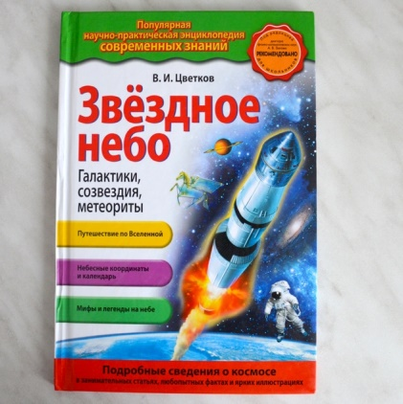 | В.И. Цветков «Звездное небо. Галактики, созвездия, метеориты»  Популярная научно-практическая энциклопедия расскажет юным читателям о древней науке — астрономии, научит «читать» карту звездного неба, познакомит с именами самых ярких звезд.  Читатели узнают, где искать «сердце льва» и «волосы Вероники», что такое «большой летний треугольник», что связывает слово «каникулы» и самую яркую звезду на небе — Сириус.
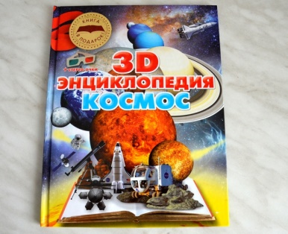 | О. И. Суматохина «Космос. 3D-знциклопедия»  Какие невидимые тайны скрывает в себе космос?  Энциклопедия поможет юным почемучкам открыть для себя Вселенную, познакомиться с известными космонавтами, понять, как работает телескоп и для чего нужны космические станции.
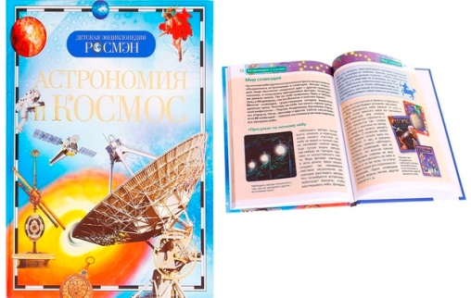 | Энциклопедия «Астрономия и космос»  Девяносто шесть страниц, полных удивительных фактов о космосе и прекрасных иллюстраций. Энциклопедия «Астрономия и космос» приблизит читателей к отгадке вечных вопросов и позволит узнать много нового о нашей вселенной и изучении планет человечеством. Пособие будет актуально для детей старшего дошкольного и школьного возраста.
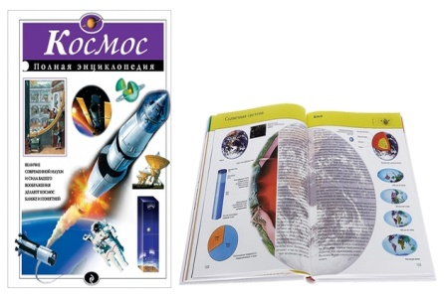 | Космос. Полная энциклопедия  Кладезь полезной информации! Даже взрослые найдут новые для себя факты.
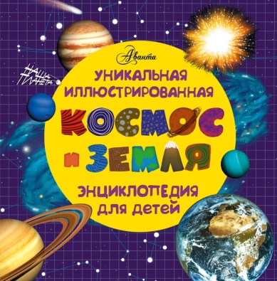 | Космос и земля. Уникальная иллюстрированная энциклопедия для детей  С помощью этой книги дети совершат увлекательное путешествие в разные части света нашей планеты; побывают в горах, прогуляются по городам и равнинам и даже слетают в космос! Читая книгу «Космос и Земля», они узнают, как наблюдать за ночным небом, пользоваться биноклем и телескопом, как устроена астрологическая обсерватория. Советы от бывалых путешественников помогут научиться читать карты и строить маршруты, ориентироваться на местности, пользоваться компасом и подмечать подсказки природы. Подходит для детей младшего школьного возраста.
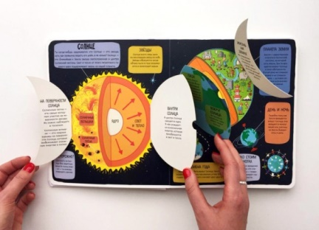 | Мартин Рут «Космос» (издательство Clever, 2016)  Эта книга будет понятна и интересна даже малышам 3-4 лет, она вполне может стать первой энциклопедией о космосе в вашей детской библиотеке. Автор в доступной форме рассказывает о планетах солнечной системы, Солнце, Луне, звездах и галактиках.  С книгой можно играть: на страницах есть открывающиеся клапаны, под которые так любят заглядывать маленькие исследователи. Открыв такой клапан, дети увидят, что находится внутри скафандра, как устроена ракета, из чего состоит Земля.
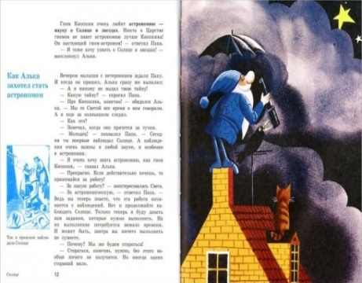 | Ефрем Левитан «Малышам о звездах и планетах» («Росмэн»)  Эта книга – бестселлер, собравший огромное количество восторженных отзывов, ее автор — Ефим Девитан — известный популяризатор астрономии. Прекрасно подойдет для первого знакомства с космосом детей от 4 лет.  Эта астрономическая сказка в доступной и увлекательной форме рассказывает малышам о Вселенной. Наглядные иллюстрации и простенькие опыты помогают родителям объяснить сложные явления на простых примерах.
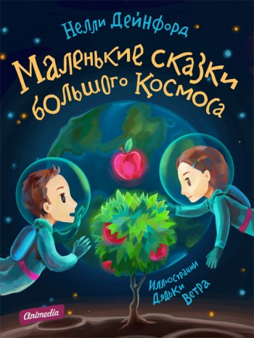 | Маленькие сказки большого Космоса. Нелли Дейнфорд (электронная книга)  Если вы сторонник электронных книг, рекомендуем присмотреться к этой книге.  В книге «Маленькие сказки большого Космоса» десять волшебных историй, которые расскажут детям о дружбе и добре, об ответственности, о том, как важно быть и всегда оставаться настоящим Человеком и о том, как много в нашей жизни значат слова «спасибо» и «пожалуйста». Маленькие сказки принесут не только удовольствие и радость, но и научат маленьких почемучек некоторым очень важным вещам, которые полезно знать каждому обитателю Большого Космоса.
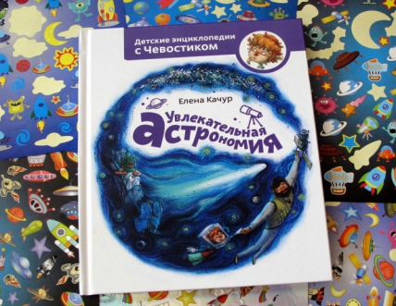 | Е. Качур «Увлекательная астрономия»  Красивая, яркая и познавательная книга из серии энциклопедий с Чевостиком. Вместе с любознательным героем маленькие читатели попадут в обсерваторию, чтобы увидеть в телескоп планеты, звезды, кометы и многое другое. Почему Луна иногда выглядит, как серп, а иногда бывает даже круглой? Как отличить планету от звезды? Что такое световой год и почему один земной год равен четырем меркурианским? Какая из планет самая маленькая, а какая самая большая? Появляются ли звезды днем? Почему комета хвостатая? Что такое орбита и спутник, метеоры и затмение? На эти и другие вопросы вы найдете ответы в книге. Простые тексты, симпатичные иллюстрации, детальные схемы и эксперименты помогут читателям полюбить космос.

